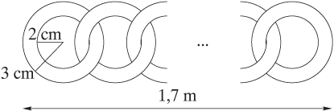
Galvosukykla.lt
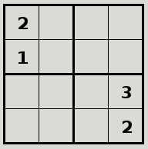Išspręskite sudoku: # 0.2 tšk kiekvienoje eilutėje, stulpelyje ir ketvirtyje turi būti visi skaičiai nuo 1 iki 4

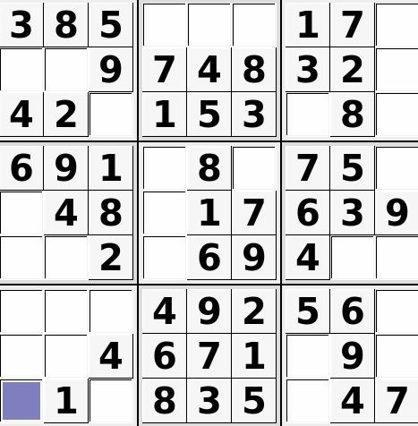 Išspręskite sudoku 9: 1 tšk
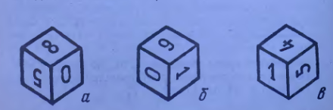Kubelis yra pavaizduotas 3-jose padėtyse. Koks skaitmuo yra kiekvieno piešinėlio apatinėje pusėje? # 0.5 tšk
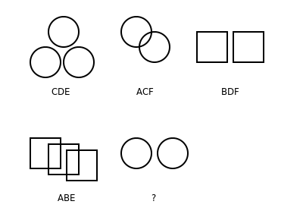Koks užrašas turi būti vietoj klaustuko? #0.5tšk
Užuomina: kas panašu paveiksliukuose su vienodom raidėm.
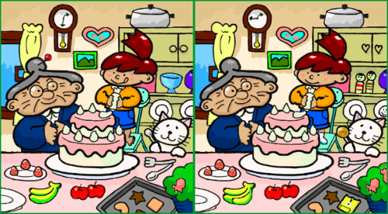Raskite kuo daugiau skirtumų # 0.5 tšk

Vienas alaus bokalas yra pusketvirto karto aukštesnis už antrą, bet antrasis – dukart platesnis už pirmą. Kuriame bokale daugiau telpa?
Paaiškinkite, kodėl? # 0.3tšk: :Užuomina: apskritimoplotas lygus 3,14*R*R.
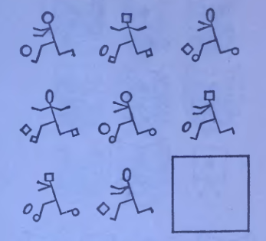Kokio varianto trūksta? (nupieškite) # 0.5tšk Užuomina: keičiasi keturios savybės

Žiedai, kurių matmenys nurodyti paveikslėlyje, sujungti į 1,7 m ilgio grandinę. Kiek žiedų yra grandinėje? (šalia parašykite trumpus samprotavimus/skaičiavimus) #1tšk
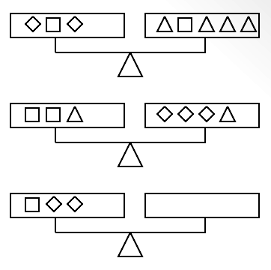 kiek trikampiu reiktų tučioje svarstyklių pusėj #1tšk

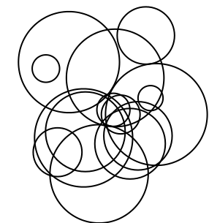kiek čia apskritimų #0.5tšk

Adomas įbėrė 50 g druskos į 200 g vandens. Kiek procentų druskos bus gautame tirpale? (pateikite skaičiavimus) # 0.5 tšk

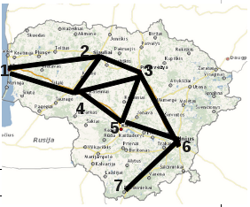
Žemėlapyje yra paryškinti kai kurie keliai tarp miestų (papildomai pažymėtų skaičiais).
Išvardinkite visus galimus maršrutus iš Druskininkų (7) į Klaipėdą (1) .
Keliaujant vienu maršrutu, nevalia du kartus užsukt į tą pattį miestą. #0.5tšk
Ats.: 765321, ...

